Фотоотчет о родительском собрании на тему:
«А ну-ка, девочки!»

Цель: поздравить родителей с Международным женским днём – 8 Марта и Днем защитника отечества.
Первый наш конкурс назывался «У меря растут года – скоро буду мамой».Все девочки нашей группы приняли активное участие, а победителем конкурса стала Ева И. и была награждена медалью «Самая заботливая».
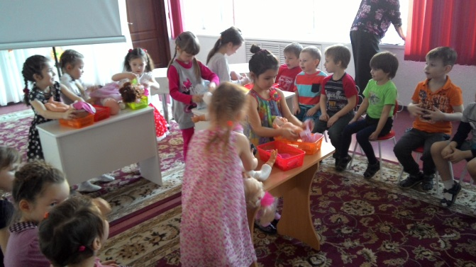
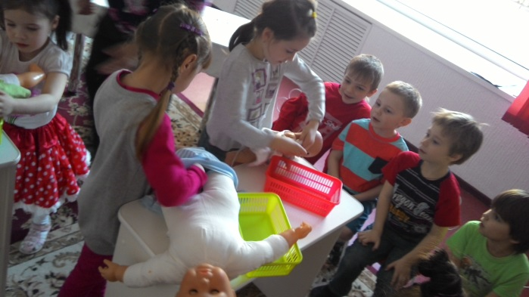
Второй наш конкурс назывался «Частушки». В этом конкурсе с удовольствием участвовали дети и их родители.
А, вот третий конкурс носит название «Кушанье на букву «К».В данном конкурсе необходимо было придумать кушанья на букву«К» и приготовить оригинальный бутерброд.
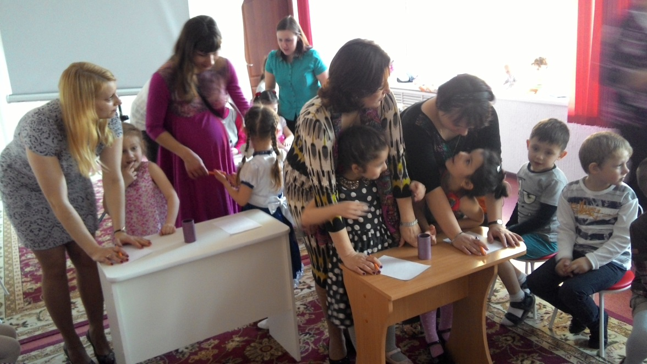
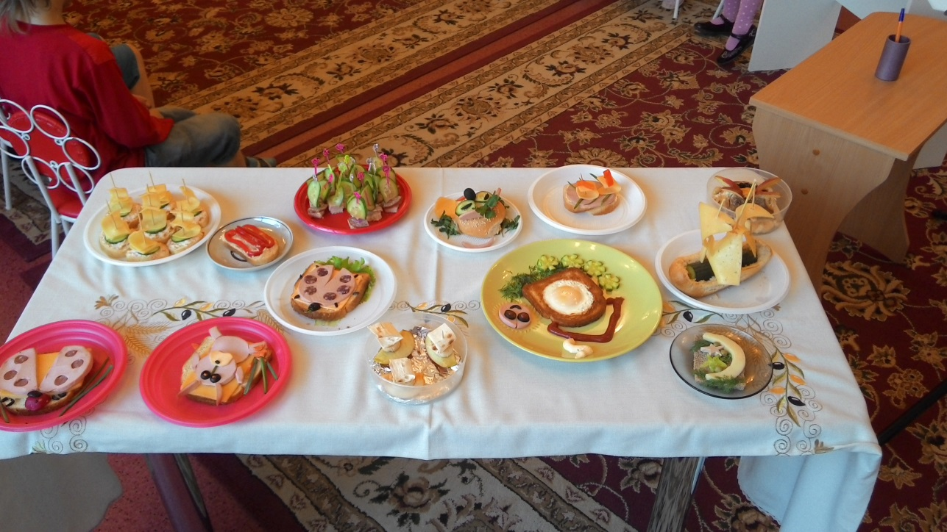
А завершилось родительское собрание конкурсом «Моя мама, может все». Необходимо было оригинально завязать шарфик на груди у дочери. И вот, что у нас получилось:
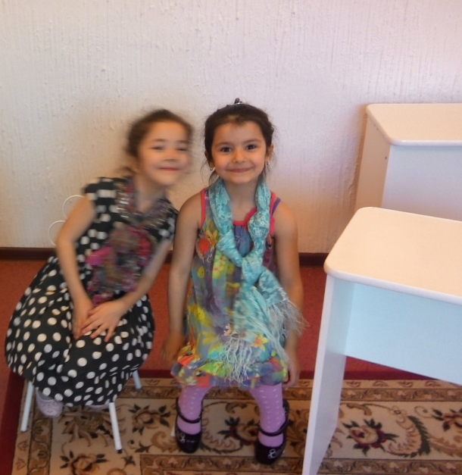
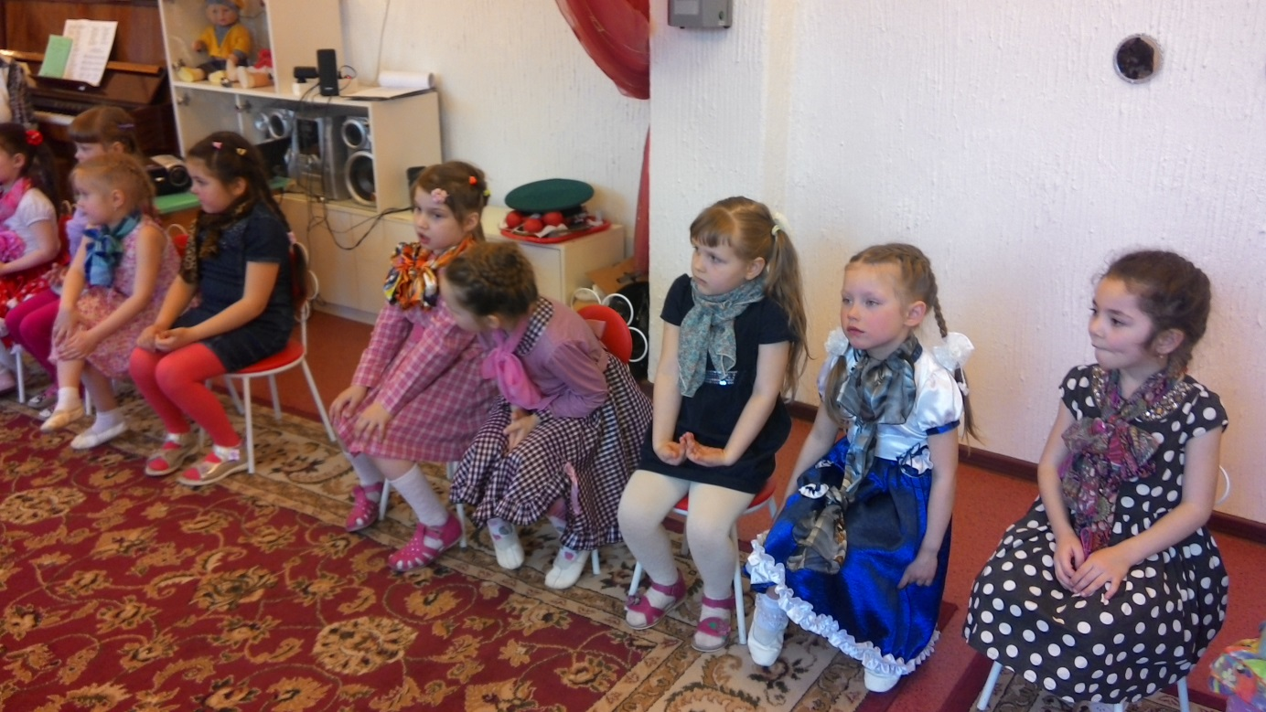
И в конце праздника жюри награждало победителей почетной медалью.
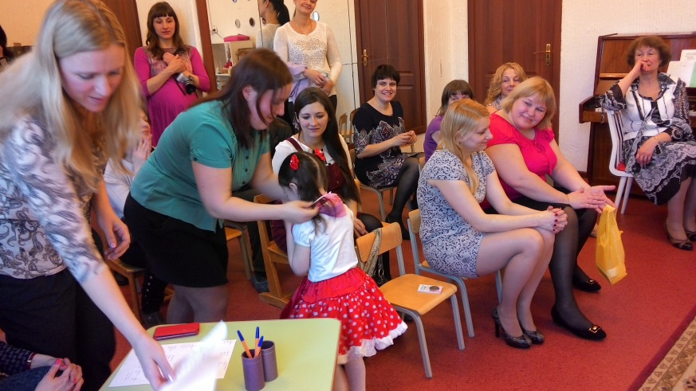
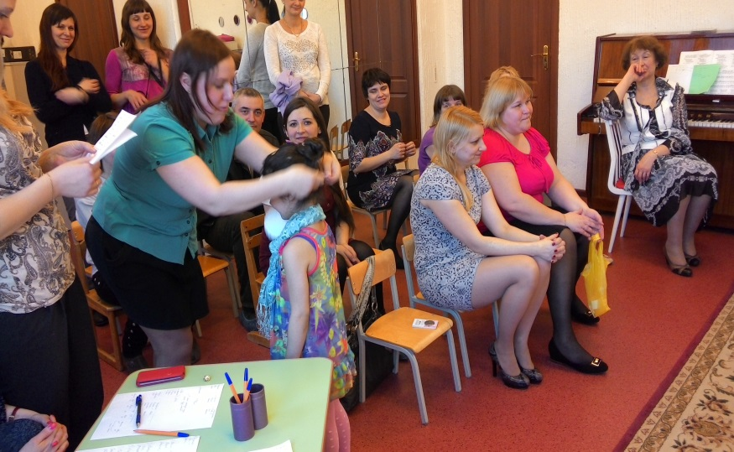
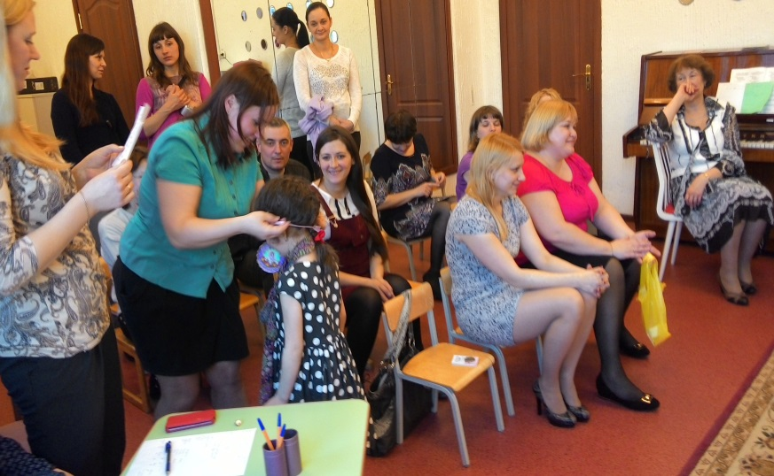

Всем огромное спасибо за участие!

